Tambang Mangan Merusak Persawahan di Golo Lebo
Sabtu, 23 Agustus 2014 18:28
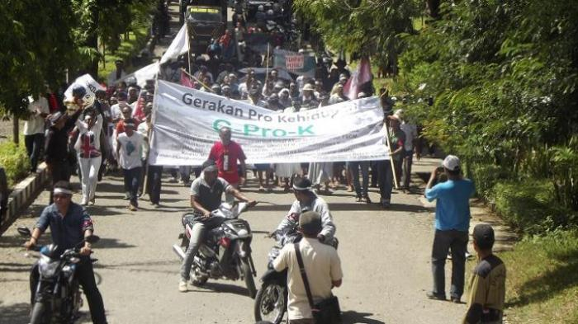
Kompas.com/Sigiranus Marutho Bere
UNJUK RASA--Lebih dari 300 umat katolik sedekenat Belu Utara, Keuskupan Atambua melakukan aksi unjuk rasa menolak tambang mangan di kantor Bupati Belu, Nusa Tenggara Timur, Jumat (16/5/2014)
POS KUPANG.COM, BORONG - Warga Desa Golo Lebo dan Desa Legur Lai, Kecamatan Elar, Kabupaten Manggarai Timur (Matim) menolak kegiatan tambang mangan di dua desa itu yang dikerjakan PT Manggarai Manganese (MM). Pasalnya, aktivitas tambang mangan tersebut merusak persawahan di dataran pantai utara (Pantura) di daerah Hili, yakni di Desa Golo Lijun, persawahan Buntal, persawahan Desa Nampar Sepang, Desa Nanga Mbaur, Desa Nanga Mbaling dan Kelurahan Pota, Kecamatan Sambi Rampas.
Permintaan warga itu disampaikan Anggota DPRD Matim dari Partai Keadilan Sejahtera (PKS), Jemain Utsman, Selasa (19/8/2014), dan beberapa warga desa, yakni Damianus Ajang asal Kampung Kembo Buntal, Desa Golo Lijun; Selimun Sawar, warga Desa Nampar Sepang, dan Fras Lemba, warga Desa Nanga Mbaur, ketika dihubungi Pos Kupang, Kamis (21/8/2014).
Utsman mengatakan, selain merusak lahan persawahan, kegiatan tambang tersebut juga merusak lahan pertanian, peternakan dan kesehatan masyarakat di wilayah itu.
"Saya turun ke masyarakat dan mendengar langsung keluhan masyarakat yang memiliki lahan persawahan di dataran pantura yang berada di hili, sementara tambang berada di hulu. Masyarakat mengatakan kegiatan tersebut merusak lahan persawahan di hili karena sumber air di hulu meliputi Irigasi Buntal Desa Golo Lijun, Tiwu Roang Desa Nampar Sepang, Wae Mbaling Desa Nanga Baur, Kecamatan Elar dan persawahan Irigasi Tiwu Sengit yang meliputi Nanga Mbaur, Nanga Mbaling dan Kelurahan Pota, Kecamatan Sambi Rampas. Masyarakat menolak kegiatan ini dan tidak ada istilah tolerir. Saya sebagai wakil rakyat juga menolak. Saya akan meneruskan aspirasi masyarakat di pantura ini," kata Utsman.
Ia menyarankan kepada pemerintah agar tidak memberikan izin eksploitasi karena sangat merugikan masyarakat pantura. "Jika Pemkab Matim memberikan izin ekplorasi dan lebih berbahaya lagi beri izin eksploitasi di wilayah hulu maka saya sebagai wakil rakyat akan menolak kebijakan eksploitasi tambang mangan di wilayah Desa Legur Lai dan Desa Golo Lijun," katanya.
Sementara Damianus Ajang, asal Kampung Kembo Buntal, Selimun Sawar, warga Desa Nampar Sepang, dan Fras Lemba, warga Desa Nanga Mbaur, ketika dihubungi Pos Kupang, Kamis (21/8/2014), mengatakan, jika tambang mangan di bagian hulu maka akan sangat merugikan lahan persawahan di wilayah pantura. (rr)

